Le cause materiali della vittoria degli alleati

Osserva il grafico dedicato alla produzione bellica (in milioni di tonnellate) durante la Seconda guerra mondiale e rispondi alle domande.
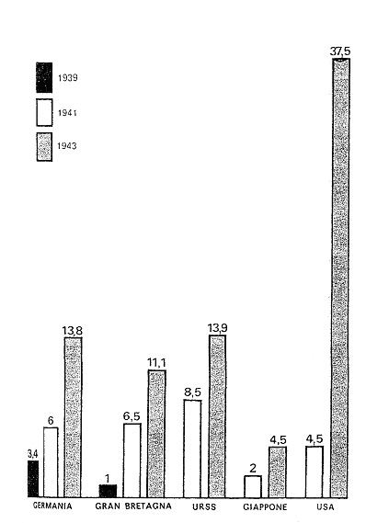

- Quale potenza produce più materiale bellico nel primo anno di guerra, per quale quantità?
________________________________________________________________________

- Quale quantitativo di armi producono nel 1941 le forze dell’asse e gli alleati? Uno dei due fronti prevale nettamente sull’altro? Come si può spiegare che le forze dell’asse nel 1941 vincono su tutti i fronti?
________________________________________________________________________
________________________________________________________________________
________________________________________________________________________

- Fai lo stesso confronto tra forze dell’asse e forze alleate per il 1943, cosa puoi constatare? Quale relazione puoi vedere tra questi dati e gli avvenimenti bellici del 1943?
________________________________________________________________________
________________________________________________________________________
________________________________________________________________________

- Alla luce di questi dati come si può spiegare la vittoria degli alleati sulle forze dell’asse? Insomma, come deve essere organizzata l’economia di un paese affinché possa vincere la guerra?
________________________________________________________________________
________________________________________________________________________
________________________________________________________________________
________________________________________________________________________

Riflessione conclusiva:
________________________________________________________________________________________________________________________________________________
________________________________________________________________________
________________________________________________________________________
________________________________________________________________________

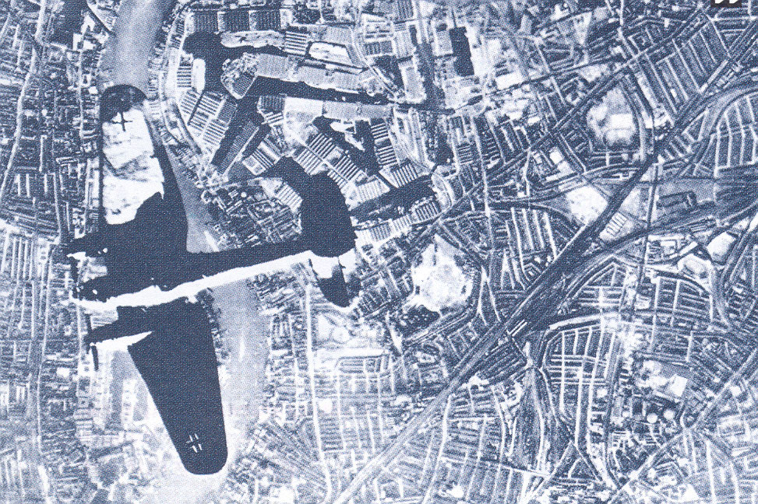

Osserva i grafici della produzione annuale di aerei e delle bombe sganciate ogni anno su Germania e Gran Bretagna e rispondi alle domande.

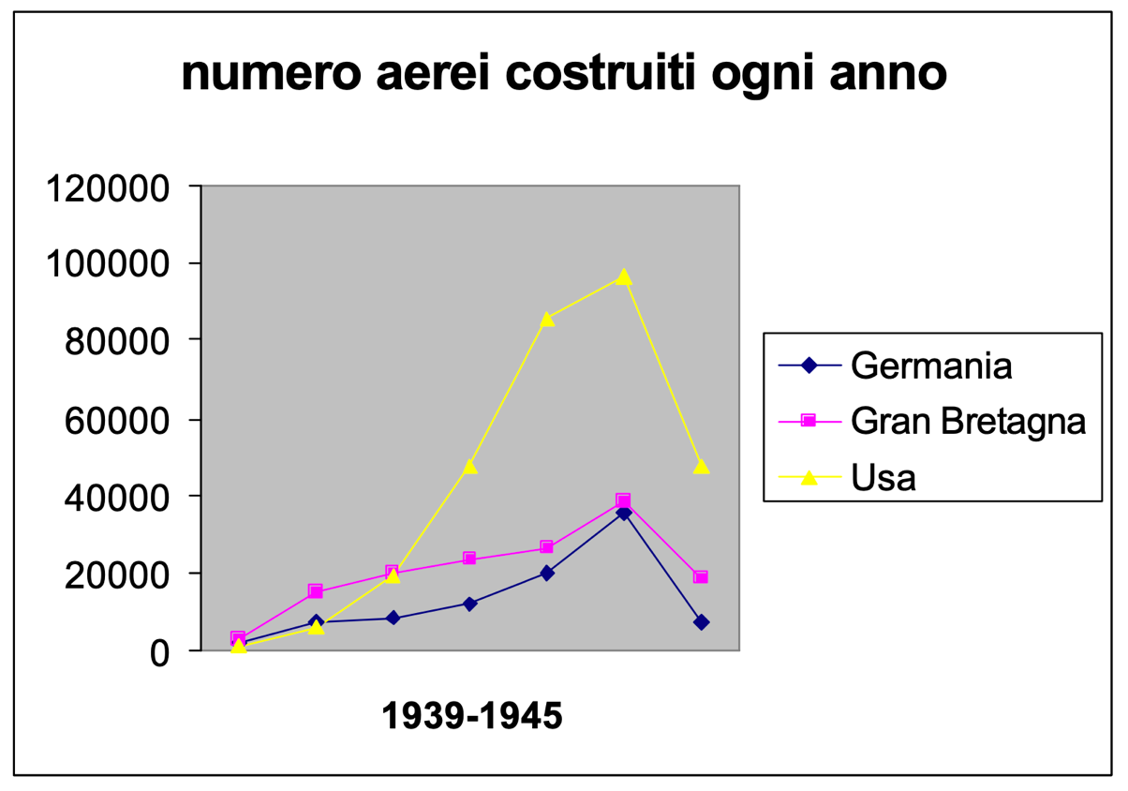
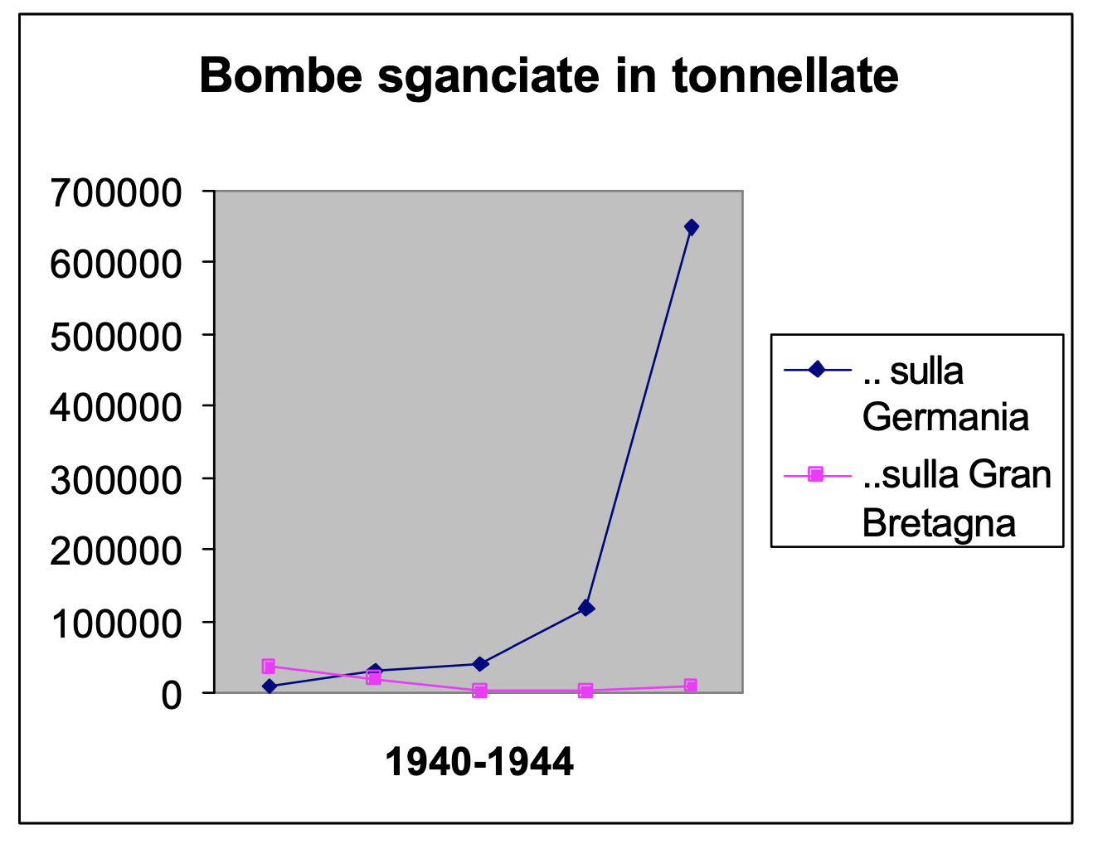
- Quali potenze hanno il predominio dei cieli? Questa situazione è costante durante tutta la guerra?
________________________________________________________________________

- Quale potenza prevale sull’altra per quanto riguarda la capacità di bombardare il territorio nemico?
________________________________________________________________________

- Quale relazione vi è tra i due grafici?
________________________________________________________________________
________________________________________________________________________

- Questi due grafici possono spiegare la vittoria delle potenze alleate sulle potenze dell’asse? Come deve essere organizzata l’economia per reggere la guerra aerea?
________________________________________________________________________
________________________________________________________________________

- Questo tipo di guerra colpisce in prevalenza civili o militari?
________________________________________________________________________

Riflessione conclusiva:
________________________________________________________________________
________________________________________________________________________
________________________________________________________________________
________________________________________________________________________
________________________________________________________________________
________________________________________________________________________
________________________________________________________________________
________________________________________________________________________

